Autorica: Tamara Lajtman, prof.
Jezik i komunikacija: Odnosne zamjenice

nastava na daljinu

Udžbenik i radna bilježnica Hrvatski bez granica 8


VRIJEME OSTVARIVANJA: _______________________________
BROJ SATI NASTAVE: 2 sata

Dragi učeniče / draga učenice, u satima koji slijede:

- izdvajat ćeš važne podatke iz čitanoga teksta u obliku bilježaka
- razlikovat ćeš odnosne zamjenice kao jednu od vezničkih riječi u složenim rečenicama
- pravilno ćeš pisati odnosne zamjenice.

Pažljivo čitaj upute u zadatcima. Aktivnosti su planirane za 2 nastavna sata. Tako ih i raspodijeli. Planiraj vrijeme za svaku pojedinu aktivnost. Obavljene zadatke pošalji svojemu učitelju / svojoj učiteljici na dogovoreno mjesto i u dogovoreno vrijeme.

- SAT – HRVATSKI JEZIK I KOMUNIKACIJA: Odnosne zamjenice

OPIS AKTIVNOSTI
1. aktivnost – čitanje i bilježenje
Otvori 37. stranicu u udžbeniku Hrvatski bez granica 8, 1. dio (https://www.e-sfera.hr/dodatni-digitalni-sadrzaji/122f099a-9fd6-4b9d-b1df-a2554843eedd/ ). Napiši naslov u svoju bilježnicu. Danas ćeš upoznati odnosne zamjenice.

2. aktivnost – služenje udžbenikom, čitanje i bilježenje
Pažljivo pročitaj lekciju Odnosne zamjenice (37. – 39. stranica, digitalni udžbenik: (https://www.e-sfera.hr/prelistaj-udzbenik/c924f272-26ac-44c0-9f5a-1b8d12e71279 ). Dok čitaš, rješavaj zadatke koji se nalaze na rubnici te bilježi važne podatke u obliku natuknica u bilježnicu.
U svojim bilješkama nastoj odgovoriti na pitanja:
- Što su odnosne zamjenice?
- Nabroji odnosne zamjenice.
- Kako se sklanjaju odnosne zamjenice tko i što?
- Sklanjaj sve odnosne zamjenice u bilježnicu.
- Kako se sklanjaju odnosne zamjenice koji, čiji, kakav i kolik?
- Objasni akuzativ odnosnih zamjenica koji i kakav ako se odnosi na što neživo.

Svoje bilješke piši uredno, rabi različite boje kako bi istaknuo/istaknula ono što smatraš bitnim.

3. aktivnost – crtanje umne mape
Svoje odgovore na pitanja iz prethodnoga zadatka prikaži u obliku umne mape. Umnu mapu možeš crtati sam/sama ili je oblikovati nekim od digitalnih alata (MIndMeister).

4. aktivnost – gledanje digitalnih materijala, ponavljanje
Ponovi što si naučio/naučila o odnosnim zamjenicama. U digitalnome udžbeniku, u rubrici Prepoznajem (poveznica: https://www.e-sfera.hr/dodatni-digitalni-sadrzaji/122f099a-9fd6-4b9d-b1df-a2554843eedd/ ) pogledaj prezentaciju i nadopuni svoje bilješke.

2. SAT – HRVATSKI JEZIK I KOMUNIKACIJA: Odnosne zamjenice
1. aktivnost – digitalni udžbenik
Riješi u rubrici Prepoznajem, u digitalnome udžbeniku (poveznica: https://www.e-sfera.hr/dodatni-digitalni-sadrzaji/122f099a-9fd6-4b9d-b1df-a2554843eedd/) dvije digitalne igre i provjeri svoje znanje o osobnim zamjenicama.
2. aktivnost – digitalni udžbenik
Riješi u rubrici Povezujem, u digitalnome udžbeniku (https://www.e-sfera.hr/dodatni-digitalni-sadrzaji/122f099a-9fd6-4b9d-b1df-a2554843eedd/) sve digitalne igre.

3. aktivnost – rješavanje radne bilježnice
Napiši u bilježnicu razgovor između mame i djevojčice.
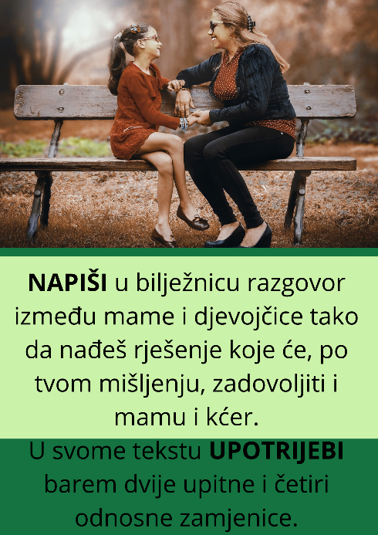

4. aktivnost – rješavanje radne bilježnice
Otvori radnu bilježnicu (17., 18. i 19. str.) i riješi sve zadatke.

